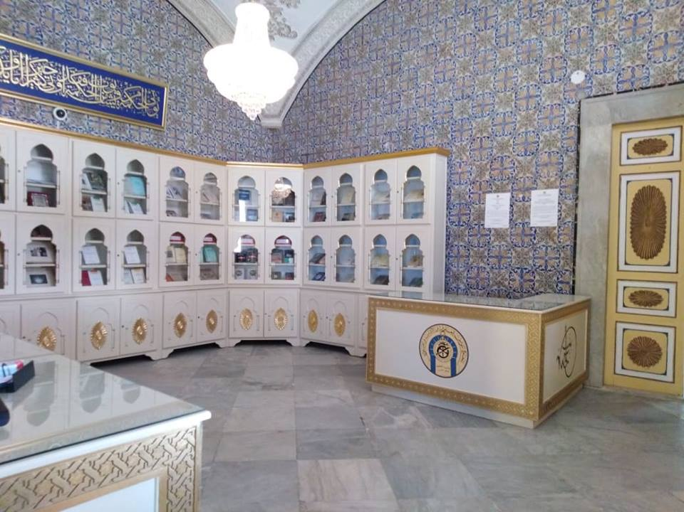

Vous trouvez les publications de « Beit al-Hikma »

À la cité de culture

Publications scientifiques, intellectuelles, littéraires et artistiques.

Du 20 au 24 septembre 2022

**Stand N°2**